OBEC MĚCHOLUPY

Obecně závazná vyhláška ě. 1/2015,

kterou se stanoví část společného školského obvodu základní školy

Zastupitelsko obce Měcholupy se na svém zasedání dne 23.11. 2015 usneslo vydat na základě ustanovení *§178* odst. 2 písm. c) zákona č. 561/2004 Sb., o předškolním, základním, středním, vyšším odborném a jiném vzdělávání (školský zákon), ve znění pozdějších předpisů, a v souladu s § 10 písm. d) a § 84 odst. 2 písm. h) zákona č. 128/2000 Sb., o obcích (obecní zřízení), ve znění pozdějších předpisu, tuto obecně závaznou vyhlášku (dále jen „ vyhláška"):

Článek 1

Stanovení části společného školského obvodu

Na základě uzavřené dohody obcí[1] o vytvoření společného školského obvodu základní školy[2] je území obce Měcholupy částí společného školského obvodu Základní školy Měcholupy, okres Louny (se sídlem Holedečská 2, Měcholupy, 439 31) zřízené obcí Měcholupy.

Článek 2 Účinnost

Tato vyhláška nabývá účinnosti patnáctým dnem po dni vyhlášení.

***'AlLS/...***

Jng. Boris Košťák  
místostarosta

Bc. Doris Černíková, DiS. starostka

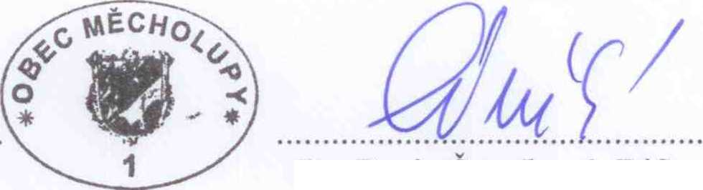

Vyvěšeno na úřední desce dne: **0** **2** \***12**- **2015**

Sejmuto z úřední desky dne:

1. Měcholupy, Libořice, Holedeč a Deštnice
2. ustanovení tj 178 odst. 2 písm. c) zákona č. 561/2004 Sb., o předškolním, základním, středním, vyšším odborném a jiném vzdělávání (školský zákon), ve znění pozdějších předpisů